
Module 11
Verstandelijk gehandicapten zorg

Theorie reader
Deel 1
BBL niveau 3 verzorgende IG/MZ
Summa college

Module 11

Beste student,

Jij bent begonnen met de lessen van module 11, verstandelijk gehandicaptenzorg.
Deze theoretische reader is de leidraad samen met de wikilink en de theorielessen op school voor een kennismaking met de verstandelijk gehandicaptenzorg.
Veel leesplezier en succes met het maken van de opdrachten!

Inhoudsopgave
Module 11 1
1 Verstandelijke beperking 3
Getallen 3
Handicap of beperking 3
Definitie van verstandelijke handicap 3
Bepalen ontwikkelingsleeftijd/niveau 4
2 Niveaus 6
Niveaus van verstandelijke beperking 6
Niveaus 6
Bijkomende beperkingen 8

1 Verstandelijke beperking

Getallen
Naar schatting zijn er zo'n 142.000 mensen met een verstandelijke handicap in Nederland. Er is geen landelijke registratie van kinderen en volwassenen met verstandelijke beperkingen. Wel zijn er registraties van het gebruik van diverse voorzieningen. Daar zijn ramingen over aantallen uit af te leiden. Daarnaast zijn er schattingen hoeveel kinderen er per jaar worden geboren bij wie een ernstige beperking in de ontwikkeling wordt vastgesteld. Uit de combinatie van deze gegevens komt men tot een redelijk betrouwbaar inzicht in aantallen mensen met een verstandelijke handicap.

Naar verwachting zal het aantal mensen met een verstandelijke handicap de komende jaren niet sterk veranderen. Wel zal het aantal mensen met ernstige verstandelijke handicaps toenemen onder andere door de goede medische zorg die tegenwoordig beschikbaar is. Ook komen er relatief meer ouderen met een verstandelijke beperking.

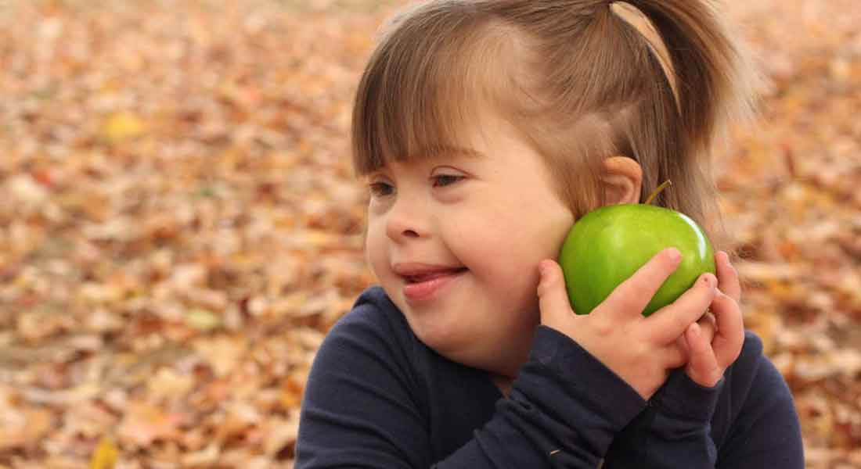

Handicap of beperking
Een handicap wordt omschreven als een stoornis die leidt tot een beperking in het maatschappelijk functioneren. Een stoornis is de afwezigheid of afwijking van een functie. Een stoornis leidt tot een beperking op het vlak van ‘normale’ menselijke activiteiten. In de praktijk worden de begrippen verstandelijke handicap en verstandelijke beperking beide gebruikt.

Definitie van verstandelijke handicap
Men spreekt van een verstandelijke handicap wanneer een persoon belangrijke beperkingen ondervindt in het dagelijks functioneren. Er moet sprake zijn van een duidelijk beneden gemiddeld intellectueel functioneren en van gelijktijdige beperkingen in minimaal twee vaardigheidsgebieden zoals communicatie, zelfredzaamheid, wonen, sociale vaardigheden, zelfbepaling, gezondheid en veiligheid, schoolse vaardigheden, ontspanning en werken. De beperkingen moeten zich manifesteren voor het achttiende levensjaar. Dit om het onderscheid te kunnen maken van mensen met later verworven hersenletsel (NAH) en mensen met dementie.
Bij de beoordeling of er sprake is van een verstandelijke handicap wordt dus gekeken naar: verstandelijk functioneren, vaardigheden die bepalen hoe iemand zich weet te handhaven in de samenleving en de leeftijd waarop de beperkingen merkbaar worden.

Kinderen en volwassenen met een IQ van 85 tot 115 noemt men normaal begaafd. In dit gebied 'scoort' ongeveer tweederde van de bevolking. Bij een IQ van 70-85 noemt men de persoon zwaknormaal of zwakbegaafd.
Pas wanneer het IQ lager is dan 70 spreken we van verstandelijke beperkingen.

Er is veel kritiek op het gebruik van intelligentietesten. Dit komt deels doordat het begrip intelligentie moeilijk te vatten is. Deels ook omdat met de uitkomsten van intelligentietesten soms vreemd is omgegaan.
Intelligentie is niet op dezelfde manier te meten als lengte of gewicht. De uitkomst van een test dient altijd gewogen te worden tegen de achtergrond van wat al bekend is over de persoon. Wanneer de uitkomst van een test duidelijk afwijkt van 'het beeld' dat ouders en andere opvoeders zich hebben gevormd van de persoon, is het zaak na te gaan hoe dit komt. Met name wanneer een persoon een score behaalt in het grensgebied tussen 'zwak normaal' en 'verstandelijk beperkt' is voorzichtigheid op zijn plaats. De uitkomst van een intelligentietest kan nooit de enige maat zijn voor het verstandelijk functioneren.

Bepalen ontwikkelingsleeftijd/niveau

Bij de diagnose van een verstandelijke beperking wordt onder andere gekeken naar het IQ van een persoon. Een indicatie die alleen op de meting van het IQ is vastgesteld, is nooit voldoende voor het vaststellen van de mate van de verstandelijke beperking. Er zal altijd naar meerdere factoren moeten worden gekeken.

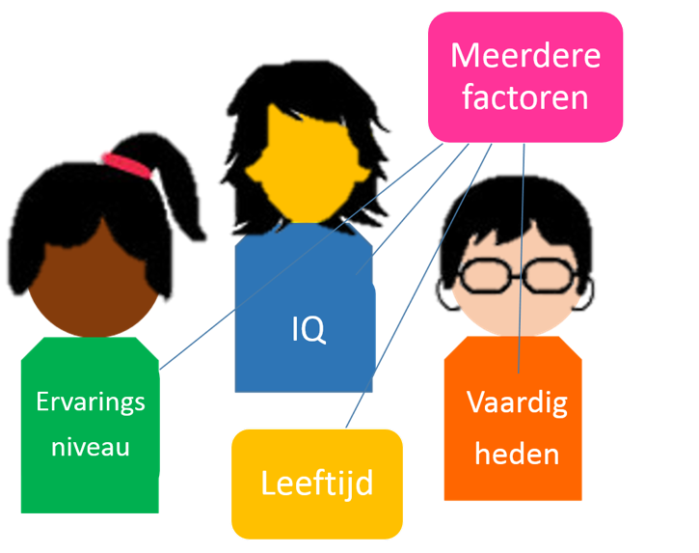
Figuur 2: Meerdere factoren ontwikkelingsleeftijd bepaling

Sociale en praktische vaardigheden
De vaststelling van het IQ is slechts een graadmeter, er wordt ook gescreend op de sociale en praktische vaardigheden van een persoon. Kenmerken van een verstandelijke beperking kunnen zijn:
- Moeite met leren, ze blijven achter in hun ontwikkeling. De spraakontwikkeling verloopt trager en fantasiespellen komen niet of nauwelijks op gang.
- Dagelijkse bezigheden zijn minder vanzelfsprekend.
- Veranderingen leveren sneller stress op; moeite met relativeren en inschatten van de situatie.
- De motoriek blijft grover.
- Er kan opvallend gedrag voorkomen zoals stereotiepe bewegingen, dwangmatige handelingen, agressiviteit en sterke stemmingswisselingen.
- Hoe ernstiger de verstandelijke beperking hoe minder goed iemand voor zichzelf kan zorgen.
- Er kunnen lichamelijke vergroeiingen zichtbaar zijn.

Indicatie op leeftijd
Soms wordt een indeling van niveau ook gedaan via een leeftijdsindicatie; hij of zij functioneert op bijvoorbeeld de leeftijd van een 6-jarig kind.
Deze aanduiding kan iets zeggen over de emotionele of praktische vaardigheden van een persoon met een verstandelijke beperking. Toch loopt deze leeftijdsindicatie niet parallel met de werkelijkheid. Iemand die functioneert op 6-jarig niveau heeft wel een volwassen lijf, en zit in een andere fase van zijn leven. Bovendien is een 6-jarig kind nog volop in ontwikkeling. Dit geldt voor iemand met een verstandelijke beperking over het algemeen niet of anders.

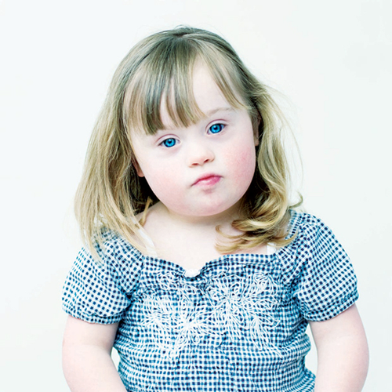

Indicatie op ervaringsniveau
Dorothea Timmers-Huigens heeft een theorie ontwikkelt die is gebaseerd op de vier verschillende ervaringsfasen die mensen doorlopen.

- Lichaamsgebonden ervaringsfase: de persoon ervaart zijn omgeving vooral zintuigelijk en lichamelijk. De communicatie verloopt vooral via lichaamstaal en geluiden.

- De associatieve ervaringsfase: de persoon leert verbanden leggen tussen personen, gebeurtenissen en voorwerpen. Mensen leren een dagritme herkennen, en weten hoe (vaste) personen in hun leven reageren. Bijvoorbeeld: De moeder associëren ze met aandacht en eten. Er is een beginnende taalontwikkeling.

- De structurerende ervaringsfase: mensen leren betekenis te geven aan de associaties. Door herinnering en ervaring leer je dat sommige dingen soms anders verlopen dan je gewend was. Bijvoorbeeld: ‘Als het regent ga ik niet met de fiets, maar met de auto. Soms krijg ik een regenpak aan.’

- De vormgevende ervaringsfase: in deze fase zijn mensen in staat om zelf ideeën en plannen te hebben en dit vorm te geven in hun leven. Ze kunnen kiezen. Bij deze fase is het mogelijk om abstract te denken en te communiceren.

2 Niveaus

Niveaus van verstandelijke beperking
Er zijn 4 verschillende niveaus van verstandelijke beperking. De indeling is vooral gebaseerd op hoe iemand functioneert in het dagelijks leven en het IQ. Hieronder geven we van alle niveaus de criteria.
Let op: genoemde IQ-grenzen zijn niet absoluut. Zie het als een hulpmiddel om een idee te krijgen van de beperkingen én mogelijkheden van degene die gemeten wordt.
Daarnaast bespreken we wat hulpverleners voor je kunnen betekenen als er sprake is van een syndroom dat een verstandelijke beperking van verschillende niveaus kan veroorzaken.
IQ | Verstandelijke beperking | Komt overeen ongeveer met het niveau van
0-20 | Zeer ernstig | Baby
20-35 | Ernstig | Peuter
35-50 | Matig | Kleuter
50-70 | Licht | Basisschoolkind groep 3t/m 8
70-85 | Zwakbegaafd
Figuur 3, IQ-indeling

Niveaus
Een verstandelijke beperking kan licht of zeer ernstig zijn. Per gradatie geven we hieronder een korte omschrijving met een aantal voorbeelden. Voor het vaststellen van het niveau is onderzoek nodig. Er zijn namelijk ook combinaties mogelijk. Je kunt bijvoorbeeld licht verstandelijk beperkt zijn maar sociaal en emotioneel ernstig beperkt.

Licht verstandelijke beperking
Voor mensen met een licht verstandelijke beperking geldt bijvoorbeeld:
- Kinderen kunnen problemen hebben met lezen, schrijven, rekenen of klokkijken en volwassenen met abstract denken, plannen of geldbeheer
- De aanpak van problemen en vinden van oplossingen kan in bepaalde mate
- De communicatie, het voeren van gesprekken en taalgebruik kunnen minder volwassen zijn
- Het is mogelijk zelf de persoonlijke verzorging te doen en bepaalde vrijetijdsbestedingen en banen uit te voeren
- Bij complexe dagelijkse taken (boodschappen doen, vervoer) is meestal ondersteuning nodig
- Meestal is ondersteuning nodig om beslissingen te nemen over gezondheid en bij het grootbrengen van kinderen
- Een IQ tussen de 50 en 75
Zo’n 75% van alle verstandelijk gehandicapten heeft deze gradatie.
Let op: een licht verstandelijke beperking is niet hetzelfde als ‘zwakbegaafd’. Die term wordt gebruikt voor mensen met een IQ tussen de 70 en 85.

Matig verstandelijke beperking
Voor mensen met een matig verstandelijke beperking geldt bijvoorbeeld:
- Bij kinderen kan de ontwikkeling van lezen, schrijven, rekenen, klokkijken en geldbeheer langzamer zijn en ontwikkelen vaardigheden zich minder goed
- Volwassenen kunnen ondersteuning nodig hebben bij het toepassen van schoolse vaardigheden in een baan en het persoonlijk leven
- In sociaal en communicatief gedrag kan duidelijk een verschil te merken zijn maar ze kunnen relaties met anderen aangaan
- Uitvoeren van de persoonlijke verzorging, huishoudelijke taken en bepaalde banen is mogelijk maar er is meer tijd nodig om hierin zelfstandig te worden
- Aanzienlijke ondersteuning kan nodig zijn om te kunnen voldoen aan de sociale verwachtingen, werkgerelateerde zaken zoals planning, vervoer, gezondheid en geldbeheer
- Een IQ tussen de 35 en 50
Zo’n 18% van alle mensen met een verstandelijke beperking heeft deze gradatie.

Ernstig verstandelijke beperking
Voor mensen met een ernstig verstandelijke beperking geldt bijvoorbeeld:
- Weinig begrip van geschreven taal, getallen, hoeveelheden, tijd en geld.
- Gedurende het hele leven uitgebreide ondersteuning nodig bij het oplossen van problemen
- Gesproken taal is sterk beperkt en gericht op het hier en nu en op dagelijkse gebeurtenissen
- Begrip is mogelijk van eenvoudig geformuleerde uitingen en communicatie met behulp van gebarentaal
- Relaties met gezinsleden en bekende anderen kunnen een bron van plezier en ondersteuning zijn
- Ondersteuning nodig voor alle dagelijkse activiteiten zoals maaltijden, aankleden en wassen maar het is mogelijk een verscheidenheid aan vrijetijdsvaardigheden te ontwikkelen
- Een IQ tussen de 20 en 35
Zo’n 7% van alle mensen met een verstandelijke beperking heeft deze gradatie.

Zeer ernstig verstandelijke beperking
Voor mensen met een zeer ernstig verstandelijke beperking geldt bijvoorbeeld:
- In staat om voorwerpen doelgericht te gebruiken voor zelfzorg, werk en vrijetijdsactiviteiten
- Nauwelijks inzicht in symbolische communicatie, gesproken taal of gebarentaal maar begrip van enkele eenvoudige instructies of gebaren is mogelijk
- Wensen en emoties worden vooral geuit door non-verbale, niet-symbolische communicatie
- Genieten van relaties met vertrouwde familieleden, verzorgers en bekende anderen en reageren met gebaren en emotionele signalen
- Afhankelijk van anderen voor alle aspecten van de persoonlijke verzorging, gezondheid en veiligheid
- Zonder ernstige lichamelijke beperking en met ondersteuning van anderen is het mogelijk om te helpen bij dagelijkse taken thuis of plezier ervaren in het luisteren naar muziek of wandelen
- Een IQ onder de 20
Zo’n 1% van alle mensen met een verstandelijke beperking heeft deze gradatie.

3. Geschiedenis

Op basis van archeologisch onderzoek mag worden aangenomen dat er reeds vroeg in de geschiedenis van de mensheid sprake was van respect voor en bescherming van de menselijke waardigheid van mensen met verstandelijke beperkingen.
De geschiedenis van de verstandelijk gehandicapten zorg is hieronder opgedeeld in een aantal decennia.

Middeleeuwen | Men sprak van gekken, idioten, dollen, dwazen of gekken.  Mensen waren ervan overtuigd dat het en straf van god was en deze kinderen het resultaat van de duivel. Kinderen werden of gedood of te vondeling gelegd.
Vanaf 1850 | Worden gezien als Psychiatrische patiënten. Start instellingen voor zwakzinnige. Bed, brood en bad principe en gericht op herstel.
Vanaf 1900 | Start onderscheid in niveaus: de imbeciel, idioot en debiel als terminologie voor de zwakzinnige
Vanaf 1945 | Nonnen en vrijwilligers worden vervangen voor beroepskrachten
Vanaf 1960 | Werd er meer de nadruk gelegd op gelijkheid en werd iemand met een verstandelijke beperking niet meer gezien als iemand die ziek was maar als iemand die een achterstand had in de ontwikkeling.  Normalisatiegedachte

Vanaf 1980 | Overgang naar het relatiemodel. Er wordt gekeken naar behoefte en mogelijkheden. Plus sociale relaties.  Holistische visie wordt ingezet om tot een totaalbeeld te komen.
Huidige visie | Normalisatie, integratie en Individualisering. Een eigen levensstijl op het gebied van wonen, werken en onderwijs.  Emancipatie waar mogelijk in eigen zorg/leefplan.  Eigen regie over eigen leven.

